Manual Técnico

MetaNutri

Autores:
Edwar Esneider González Cortés
Jerónimo Castillo Arias

Centro de Electricidad, Electrónica y Telecomunicaciones (CEET)
Servicio Nacional de Aprendizaje (SENA)
Técnico en Programación de Software
Bogotá D.C., Colombia
2026
1. Introducción

El presente documento constituye el Manual Técnico de Referencia formal para la plataforma web MetaNutri, catalogada técnicamente como un Sistema de Información Nutricional Avanzada (SINA).
Este sistema ha sido diseñado con la misión fundamental de proveer una solución tecnológica integrada de alta fidelidad que simplifique la gestión dietética individual, facilite la toma de decisiones informadas y potencie la adopción de hábitos de vida saludables dentro del ecosistema digital moderno.

2. Objetivos del Sistema
Objetivo General
Desarrollar una plataforma digital interactiva, segura y escalable que optimice la gestión nutricional personalizada mediante el procesamiento estructurado de información antropométrica y catálogos alimentarios normalizados.
Objetivos Específicos
- Implementar un motor dinámico de personalización nutricional que incremente la adherencia del usuario basándose en sus metas específicas de composición corporal.

- Garantizar una gestión ética y segura de los datos, protegiendo la privacidad del usuario y priorizando recomendaciones basadas en evidencia científica para fortalecer la confianza del consumidor.

- Diseñar una arquitectura de datos robusta y escalable que garantice la consistencia de la información y reduzca la latencia, habilitando modelos metabólicos dinámicos y optimizando la experiencia de registro y seguimiento alimentario mediante procesos automatizados y de baja fricción.

3. Especificación de Requerimientos
Requerimientos Funcionales (RF)
Matriz de Requerimientos Funcionales del Sistema
Código | Descripción del Requerimiento | Actor Asociado
RF-01 | Permitir el registro de cuentas y la autenticación segura mediante contraseñas cifradas. | Usuario / Admin
RF-02 | Permitir la creación y actualización del perfil antropométrico (peso, altura, edad, meta). | Usuario
RF-03 | Calcular automáticamente los requerimientos energéticos diarios del usuario. | Sistema
RF-04 | Registrar la ingesta diaria de alimentos discriminada por desayuno, almuerzo, cena y snacks. | Usuario
RF-05 | Desplegar un panel de analítica gráfica del progreso calórico en tiempo real. | Usuario
Requerimientos No Funcionales (RNF)
- Rendimiento: El tiempo de respuesta del servidor ante consultas transaccionales de actualización no deberá exceder los 2.0 segundos.
- Seguridad: Almacenamiento de contraseñas mediante algoritmos de hash criptográfico unidireccional y comunicación obligatoria bajo protocolo HTTPS.
- Fiabilidad: El backend relacional asegurará la consistencia de los datos mediante el cumplimiento estricto de las propiedades ACID.
- 4. Modelado del Sistema
Casos de Uso del Sistema
El comportamiento transaccional del software se descompone en los siguientes procesos de interacción interactiva:
- Gestión de Cuenta y Autenticación: Permite el acceso protegido del Usuario y faculta al Administrador para realizar auditorías de datos.
- Configuración de Perfil Antropométrico: Captura los vectores físicos del usuario para alimentar las variables de las fórmulas metabólicas.
- Registro de Consumo Nutricional: Mapea la ingesta de alimentos del usuario, interactuando con catálogos internos indexar macronutrientes.
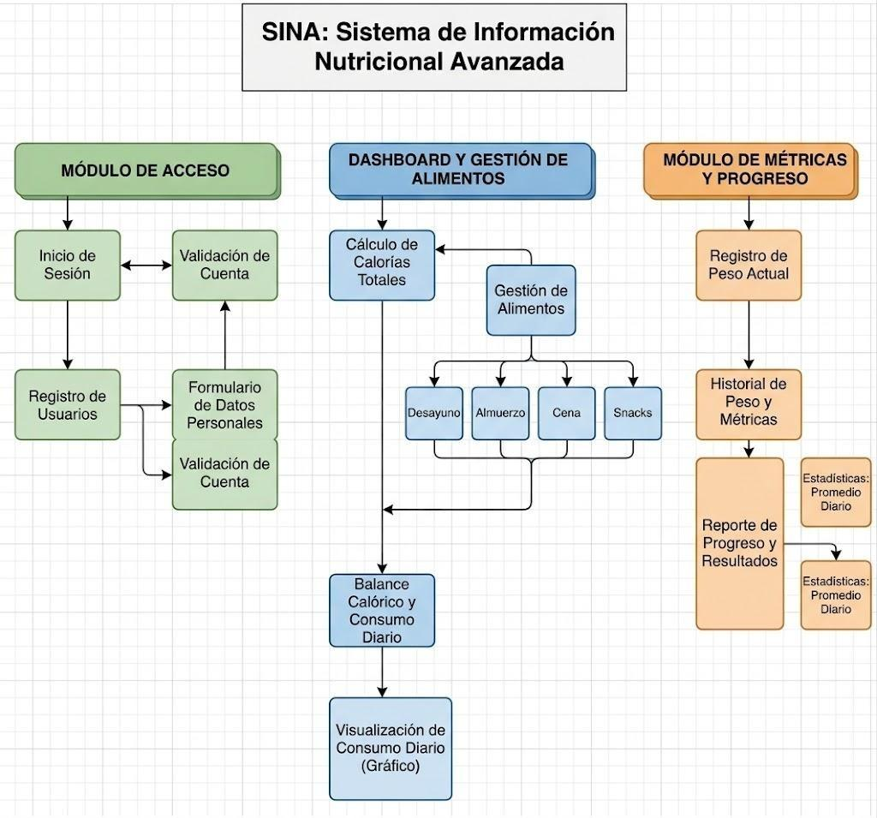
Diagrama de Clases

La lógica de negocio se organiza sobre un modelo estructurado compuesto por las siguientes entidades funcionales clave: Usuario (almacena el estado y las métricas del sujeto), Alimento (catálogo indexado por densidad calórica), Registro_Diario (agrupa temporalmente las ingestas por fecha) y Comida (tabla que maneja las cantidades y porciones consumidas)
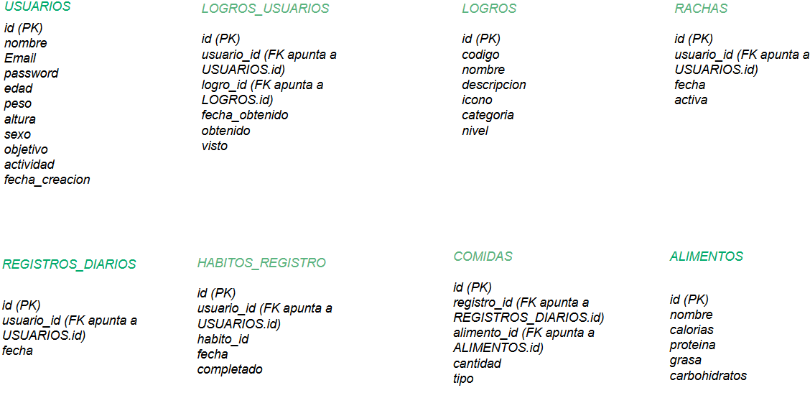

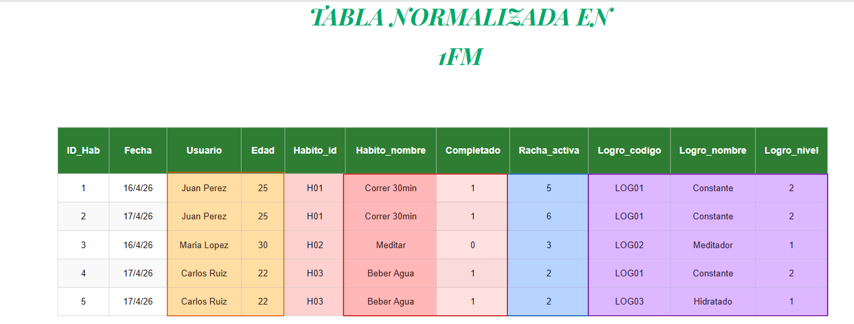
5. Normalización

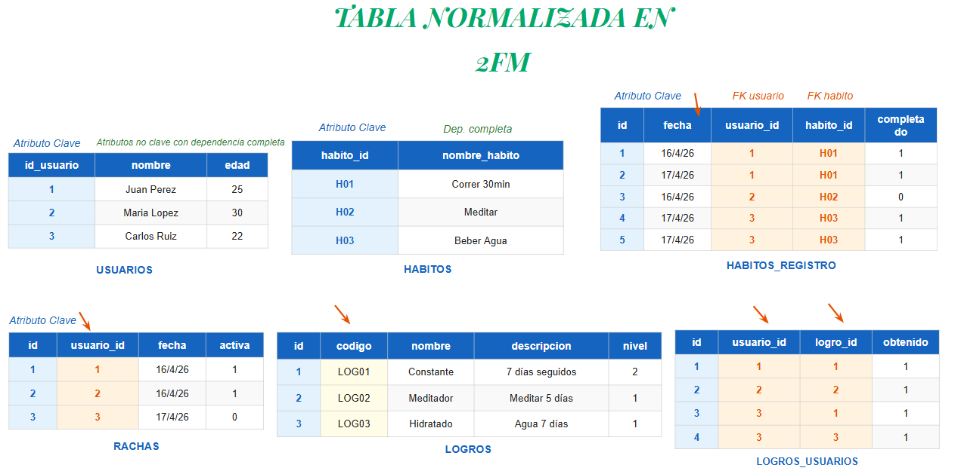

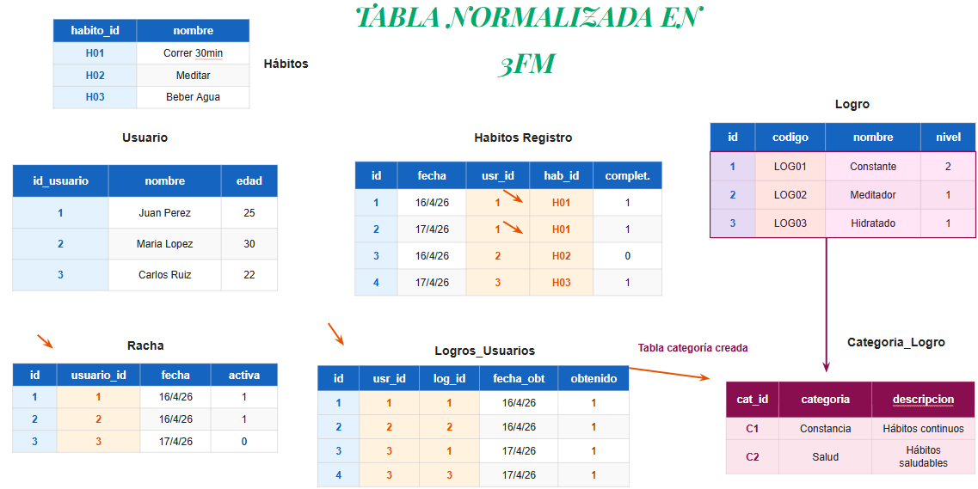

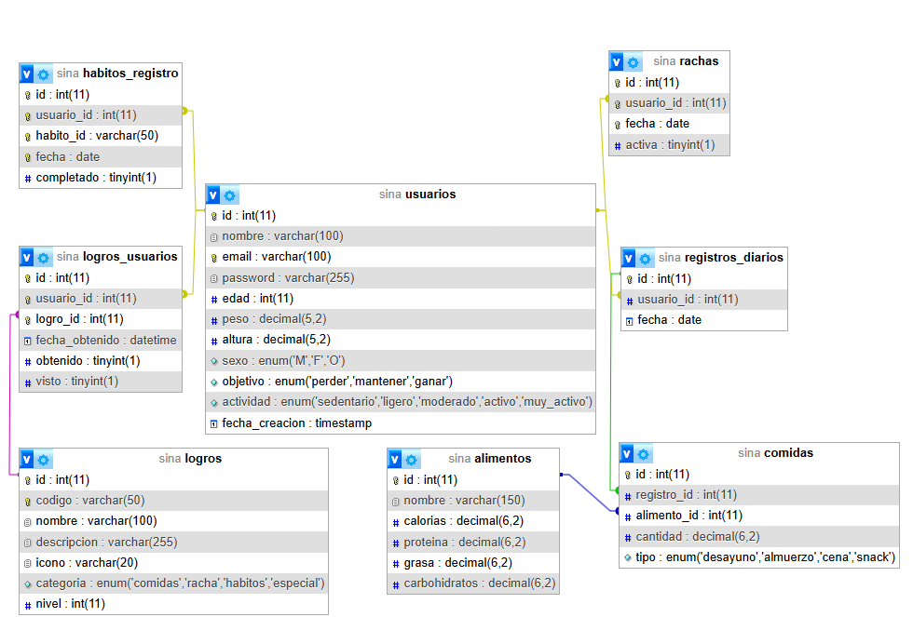
6. Modelo Entidad Relación

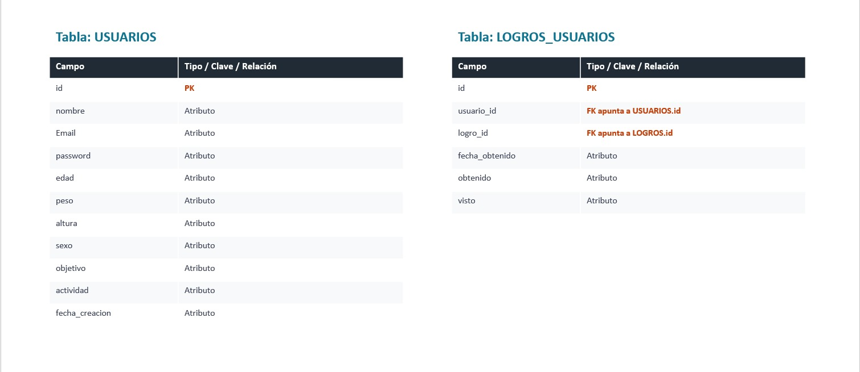
6. Diccionario de Datos

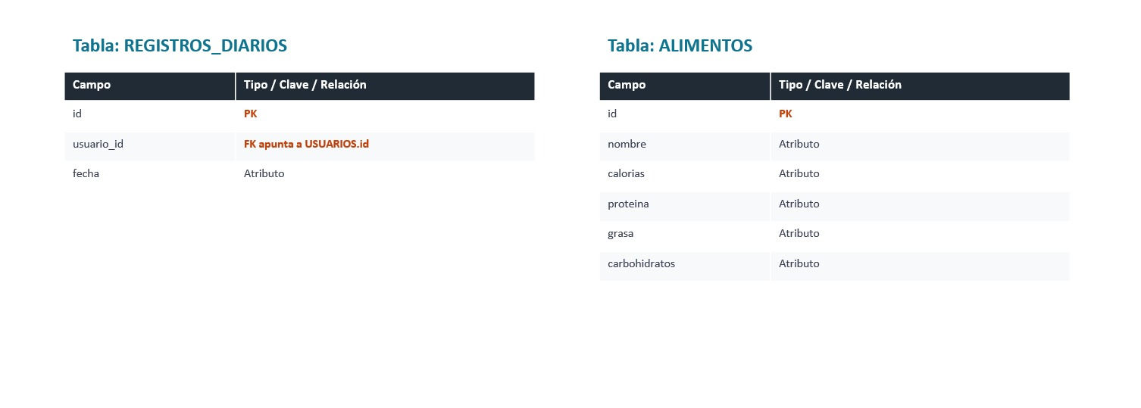
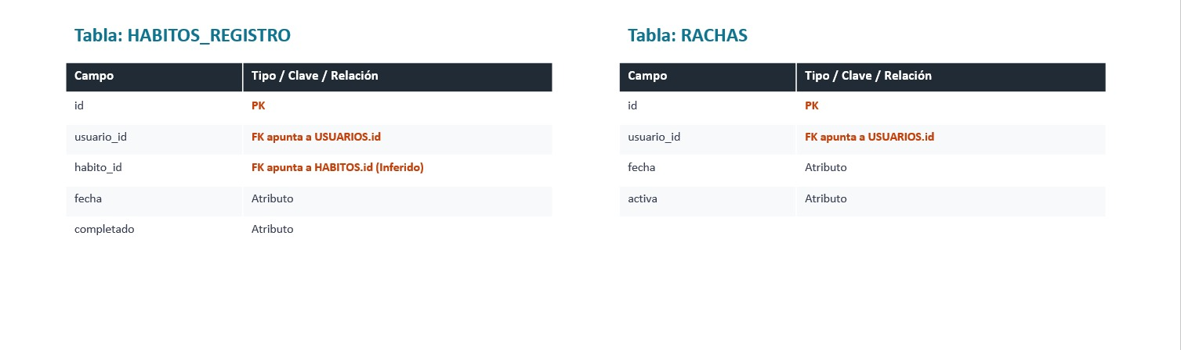
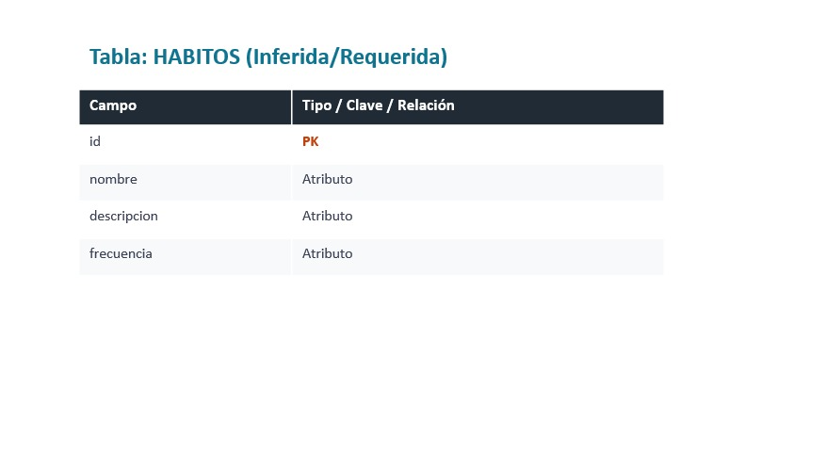
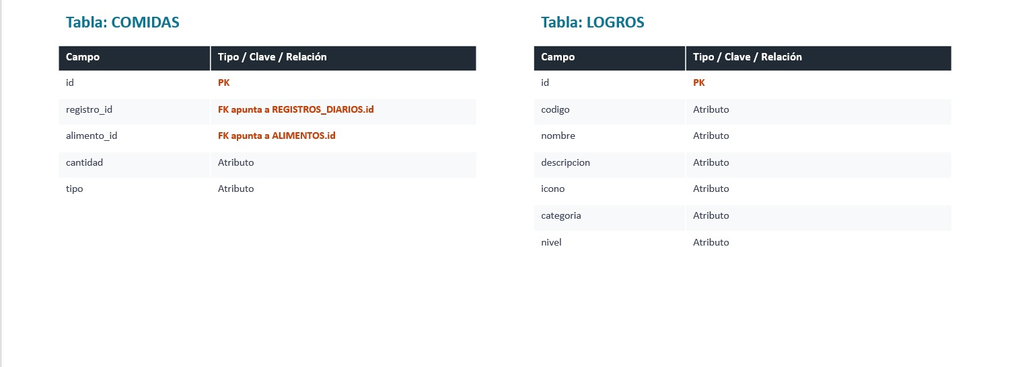
7. Implementación de la Base de Datos
Sentencias de Definición de Datos (DDL)
-- Crear base de datos
CREATE DATABASE IF NOT EXISTS `sina` CHARACTER SET utf8mb4 COLLATE utf8mb4_general_ci; USE `sina`; -- Estructura de la tabla:
--Estructura tabla usuarios
CREATE TABLE IF NOT EXISTS `usuarios` ( `id` int(11) NOT NULL AUTO_INCREMENT, `nombre` varchar(100) DEFAULT NULL, `email` varchar(100) DEFAULT NULL, `password` varchar(255) DEFAULT NULL, `edad` int(11) DEFAULT NULL, `peso` decimal(5,2) DEFAULT NULL, `altura` decimal(5,2) DEFAULT NULL, `sexo` enum('M','F','O') DEFAULT 'M', `objetivo` enum('perder','mantener','ganar') DEFAULT 'mantener', `actividad` enum('sedentario','ligero','moderado','activo','muy_activo') DEFAULT 'moderado', `fecha_creacion` timestamp NOT NULL DEFAULT current_timestamp(), PRIMARY KEY (`id`), UNIQUE KEY `email` (`email`) ) ENGINE=InnoDB DEFAULT CHARSET=utf8mb4 COLLATE=utf8mb4_general_ci; -- Estructura de la tabla: alimentos CREATE TABLE IF NOT EXISTS `alimentos` ( `id` int(11) NOT NULL AUTO_INCREMENT, `nombre` varchar(150) 2) DEFAULT NULL, PRIMARY KEY (`id`) ) ENGINE=InnoDB DEFAULT CHARSET=utf8mb4 `registros_diarios` ( `id` int(11) NOT NULL AUTO_INCREMENT, `usuario_id` int(11) DEFAULT NULL, `fecha` date DEFAULT NULL, PRIMARY KEY (`id`), KEY `usuario_id` (`usuario_id`) ) ENGINE=InnoDB DEFAULT CHARSET=utf8mb4 COLLATE=utf8mb4_general_ci;
-- Estructura de la tabla: comidas
CREATE TABLE IF NOT EXISTS `comidas` ( `id` int(11) NOT NULL AUTO_INCREMENT, `registro_id` int(11) DEFAULT NULL, `alimento_id` int(11) DEFAULT NULL, `cantidad` decimal(6,2) DEFAULT NULL, `tipo` enum('desayuno','almuerzo','cena','snack') DEFAULT NULL, PRIMARY KEY (`id`), KEY `registro_id` (`registro_id`), KEY `alimento_id` (`alimento_id`)ENGINE=InnoDB DEFAULT CHARSET=utf8mb4 COLLATE=utf8mb4_general_ci; -- Estructura de la tabla:

-- Hábitos_registro
CREATE TABLE IF NOT EXISTS `habitos_registro` ( `id` int(11) NOT NULL AUTO_INCREMENT, `usuario_id` int(11) NOT NULL, `habito_id` varchar(50) NOT NULL, `fecha` date NOT NULL, `completado` tinyint(1) DEFAULT 0, PRIMARY KEY (`id`), UNIQUE KEY `usuario_habito_fecha` (`usuario_id`, `habito_id`, `fecha`), KEY `usuario_id` (`usuario_id`) ) ENGINE=InnoDB DEFAULT CHARSET=utf8mb4 COLLATE=utf8mb4_general_ci;
-- Estructura de la tabla: rachas
CREATE TABLE IF NOT EXISTS `rachas` ( `id` int(11) NOT NULL AUTO_INCREMENT, `usuario_id` int(11) NOT NULL, `fecha` date NOT NULL, `activa` tinyint(1) DEFAULT 1, PRIMARY KEY (`id`), UNIQUE KEY `usuario_fecha` (`usuario_id`, `fecha`), KEY `usuario_id` (`usuario_id`) ) ENGINE=InnoDB DEFAULT CHARSET=utf8mb4 COLLATE=utf8mb4_general_ci;
-- Estructura de la tabla: logros
CREATE TABLE IF NOT EXISTS `logros` ( `id` int(11) NOT NULL AUTO_INCREMENT, `codigo` varchar(50) NOT NULL, `nombre` varchar(100) NOT NULL, `descripcion` varchar(255) NOT NULL, `icono` varchar(20) DEFAULT NULL, `categoria` enum('comidas','racha','habitos','especial') DEFAULT 'especial', `nivel` int(11) DEFAULT 1, PRIMARY KEY (`id`), UNIQUE KEY `codigo` (`codigo`) ) ENGINE=InnoDB DEFAULT CHARSET=utf8mb4 COLLATE=utf8mb4_general_ci; -- Estructura de la tabla: logros_usuarios CREATE TABLE IF NOT EXISTS `logros_usuarios` ( `id` int(11) NOT NULL AUTO_INCREMENT, `usuario_id` int(11) NOT NULL, `logro_id` int(11) NOT NULL, `fecha_obtenido` datetime DEFAULT current_timestamp(), `obtenido` tinyint(1) DEFAULT 1, `visto` tinyint(1) DEFAULT 0, PRIMARY KEY (`id`), UNIQUE KEY `usuario_logro` (`usuario_id`, `logro_id`), KEY `logro_id` (`logro_id`) ) ENGINE=InnoDB DEFAULT CHARSET=utf8mb4 COLLATE=utf8mb4_general_ci;

Sentencias de Manipulación de Datos (DML)
Nota sobre los datos de prueba (DML): Con el fin de mantener la legibilidad de este documento, se ha omitido la inserción completa de la tabla alimentos. El script original cuenta con una carga masiva de más de 100 insumos nutricionales predefinidos (que van desde proteínas como Pechuga de pollo y Salmón, hasta carbohidratos, lácteos y grasas saludables). Las sentencias omitidas siguen la misma estructura sintáctica de la instrucción INSERT INTO detallada en los bloques anteriores.

INSERT INTO `logros` (`codigo`, `nombre`, `descripcion`, `icono`, `categoria`, `nivel`) VALUES ('primera_comida', 'Primer Bocado', 'Registra tu primera comida', '&#127860;', 'comidas', 1), ('diez_comidas', 'Comilon', 'Registra 10 comidas', '&#127828;', 'comidas', 2), ('cincuenta_comidas', 'Nutricionista', 'Registra 50 comidas', '&#129385;', 'comidas', 3), ('racha_3', 'En Racha', '3 dias seguidos registrando comidas', '&#128293;', 'racha', 1), ('racha_7', 'Semana Perfecta', '7 dias seguidos registrando comidas', '&#127941;', 'racha', 2), ('racha_30', 'Leyenda', '30 dias seguidos registrando comidas', '&#127942;', 'racha', 3), ('dia_perfecto', 'Dia Perfecto', 'Cumple todos los habitos en un dia', '&#10024;', 'habitos', 2) ON DUPLICATE KEY UPDATE descripcion=VALUES(descripcion);

Consultas Analíticas Avanzadas
Para calcular en tiempo real el consumo total acumulado por el usuario, se emplea la siguiente consulta con agregaciones matemáticas avanzadas que representan la ecuación fundamental de balance calórico:
A. Ver el detalle de alimentos consumidos por cada usuario
SELECT
u.nombre AS usuario,rd.fecha, c.tipo AS tipo_comida,a.nombre AS alimento,c.cantidad,
(a.calorias * (c.cantidad / 100)) AS calorias_totales FROM comidas c
INNER JOIN registros_diarios rd ON c.registro_id = rd.id
INNER JOIN usuarios u ON rd.usuario_id = u.id
INNER JOIN alimentos a ON c.alimento_id = a.id;
B. Listar los logros/medallas que ha ganado cada usuario
SELECT
u.nombre AS usuario, l.nombre AS logro,l.descripcion,l.icono,lu.fecha_obtenido
FROM logros_usuarios lu
INNER JOIN usuarios u ON lu.usuario_id = u.id
INNER JOIN logros l ON lu.logro_id = l.id
WHERE lu.obtenido = 1;

C. Total de calorías y macronutrientes consumidos por usuario al día
SELECT
u.nombre AS usuario,rd.fecha,
SUM(c.cantidad * a.calorias / 100) AS total_calorias,
SUM(c.cantidad * a.proteina / 100) AS total_proteina,
SUM(c.cantidad * a.grasa / 100) AS total_grasa,
SUM(c.cantidad * a.carbohidratos / 100) AS total_carbohidratos
FROM comidas c
INNER JOIN registros_diarios rd ON c.registro_id = rd.id
INNER JOIN usuarios u ON rd.usuario_id = u.id
INNER JOIN alimentos a ON c.alimento_id = a.id
GROUP BY u.id, rd.fecha;

6. Infraestructura Técnica e Interfaces
Para el despliegue óptimo local de la solución y futuras modificaciones de código, se establecen las especificaciones de entorno mínimas requeridas:
- Hardware Mínimo: Procesador con frecuencia base de 2.0 GHz (ej. Intel Celeron o superior), 1 GB de memoria RAM libre en sistema y un mínimo de 1 GB de almacenamiento en disco rígido.
- Software Mandatario: Editor de código plano optimizado (Sublime Text, VS Code o equivalente) y motor de versionamiento estructurado Git enlazado a repositorios de GitHub.
7. Conclusiones
La correcta estructuración formal del Sistema de Información Nutricional Avanzada (MetaNutri) documentada en este manual técnico demuestra cómo la normalización estricta de datos y el modelado UML estructurado solventan los problemas logísticos de las herramientas de salud tradicionales. La solución provista queda completamente validada para su empaquetamiento, despliegue y escalabilidad ágil en plataformas locales o en la nube.

